○岩沼市廃棄物の処理及び清掃に関する条例施行規則
昭和61年４月24日
規則第13号
改正 平成元年３月20日規則第11号
平成５年５月28日規則第11号
平成14年３月29日規則第16号
平成17年３月31日規則第13号
（趣旨）
第１条 この規則は、岩沼市廃棄物の処理及び清掃に関する条例（昭和56年条例第７号。以下「条例」という。）の施行に関し、必要な事項を定めるものとする。
（搬出等ができない一般廃棄物）
第２条 土地又は建物を占有し、又は管理する者は、次の各号に掲げる一般廃棄物を搬出し、又は搬入しないようにしなければならない。
(1) 有毒物物質を含む一般廃棄物
(2) 危険性を有する一般廃棄物
(3) はなはだしい悪臭又は汚水を出す一般廃棄物
(4) 前各号に掲げるもののほか、処理業務を困難にし、又は処理施設及び設備を損うおそれのある一般廃棄物
（平14規則16・旧第３条繰上）
（一般廃棄物処理業の許可申請等）
第３条 廃棄物の処理及び清掃に関する法律（昭和45年法律第137号。以下「法」という。）第７条第１項の規定による一般廃棄物処理業の許可を受けようとする者（以下「許可申請者」という。）は、次の各号に掲げる書類を添えて一般廃棄物処理業許可申請書（様式第１号）を市長に提出しなければならない。
(1) 事業計画書
(2) 住民票写（法人にあっては、定款及び登記事項証明書）
(3) 履歴書（法人にあっては、役員名簿及び履歴書）
(4) 事業所及び車庫等の見取図
(5) 資産に関する証明書及び納税証明書
(6) その他市長が必要と認める書類
２ 市長は、法第７条第１項の許可をしたときは、許可申請者に一般廃棄物処理業許可証（様式第２号。以下「許可証」という。）を交付するものとする。
（平５規則11・一部改正、平14規則16・旧第６条繰上・一部改正、平17規則13・一部改正）
（一般廃棄物処理業の事業範囲の変更許可の申請）
第４条 前条第２項の規定による許可証の交付を受けた者（以下「許可業者」という。）が、法第７条第８項の規定により一般廃棄物処理業の事業範囲を変更しようとするときは、一般廃棄物処理業事業範囲変更許可申請書（様式第３号）を市長に提出し、許可を受けなければならない。
（平14規則16・旧第７条繰上・一部改正）
（一般廃棄物処理業の変更等の届出）
第５条 許可業者は、法第７条第10項の規定により一般廃棄物処理業の許可事項を変更したとき、又は事業の全部若しくは一部を廃止したとき及びその事業の全部又は一部を休止したときは、一般廃棄物処理業変更（廃止・休止）届出書（様式第４号）を市長に提出しなければならない。
（平14規則16・旧第８条繰上・一部改正）
（許可証の再交付）
第６条 許可業者は、許可証を紛失し、破損し、又は汚損したときは、速やかにその事項を記載した一般廃棄物処理業許可証再交付申請書（様式第５号）を市長に提出し、再交付を受けなければならない。
（平14規則16・旧第９条繰上・一部改正）
（一般廃棄物処理業の許可の取消し等）
第７条 市長は、許可業者が法、条例又はこの規則に違反したときは、その許可を取り消し、又は期間を定めてその事業の全部若しくは一部の停止を命ずることができる。
（平14規則16・旧第10条繰上）
（許可証の返還）
第８条 許可業者は、次の各号のいずれかに該当するときは、速やかに許可証を返還しなければならない。
(1) 有効期間が満了したとき。
(2) 許可を取り消されたとき。
(3) 事業の全部を廃止したとき。
（平14規則16・旧第11条繰上）
（委任）
第９条 この規則の施行に関し必要な事項は、別に定める。
（平14規則16・旧第15条繰上）
附 則
（施行期日）
１ この規則は、昭和61年６月１日から施行する。
（岩沼市廃棄物の処理及び清掃に関する条例施行規則の廃止）
２ 岩沼市廃棄物の処理及び清掃に関する条例施行規則（昭和56年規則第14号。以下「旧規則」という。）は、廃止する。
（経過措置）
３ この規則の施行の際現に旧規則により行われた行為は、この規則の各相当規定により行われたものとみなす。
附 則（平成元年規則第11号）
この規則は、平成元年４月１日から施行する。
附 則（平成５年規則第11号）
この規則は、公布の日から施行する。
附 則（平成14年規則第16号）抄
（施行期日）
１ この規則は、平成14年４月１日から施行する。
附 則（平成17年規則第13号）
（施行期日）
１ この規則は、平成17年４月１日から施行する。
（経過措置）
２ この規則の施行の際、この規則による改正前のそれぞれの規則の様式による用紙で、現に残存するものは、所要の修正を加え、なお使用することができる。

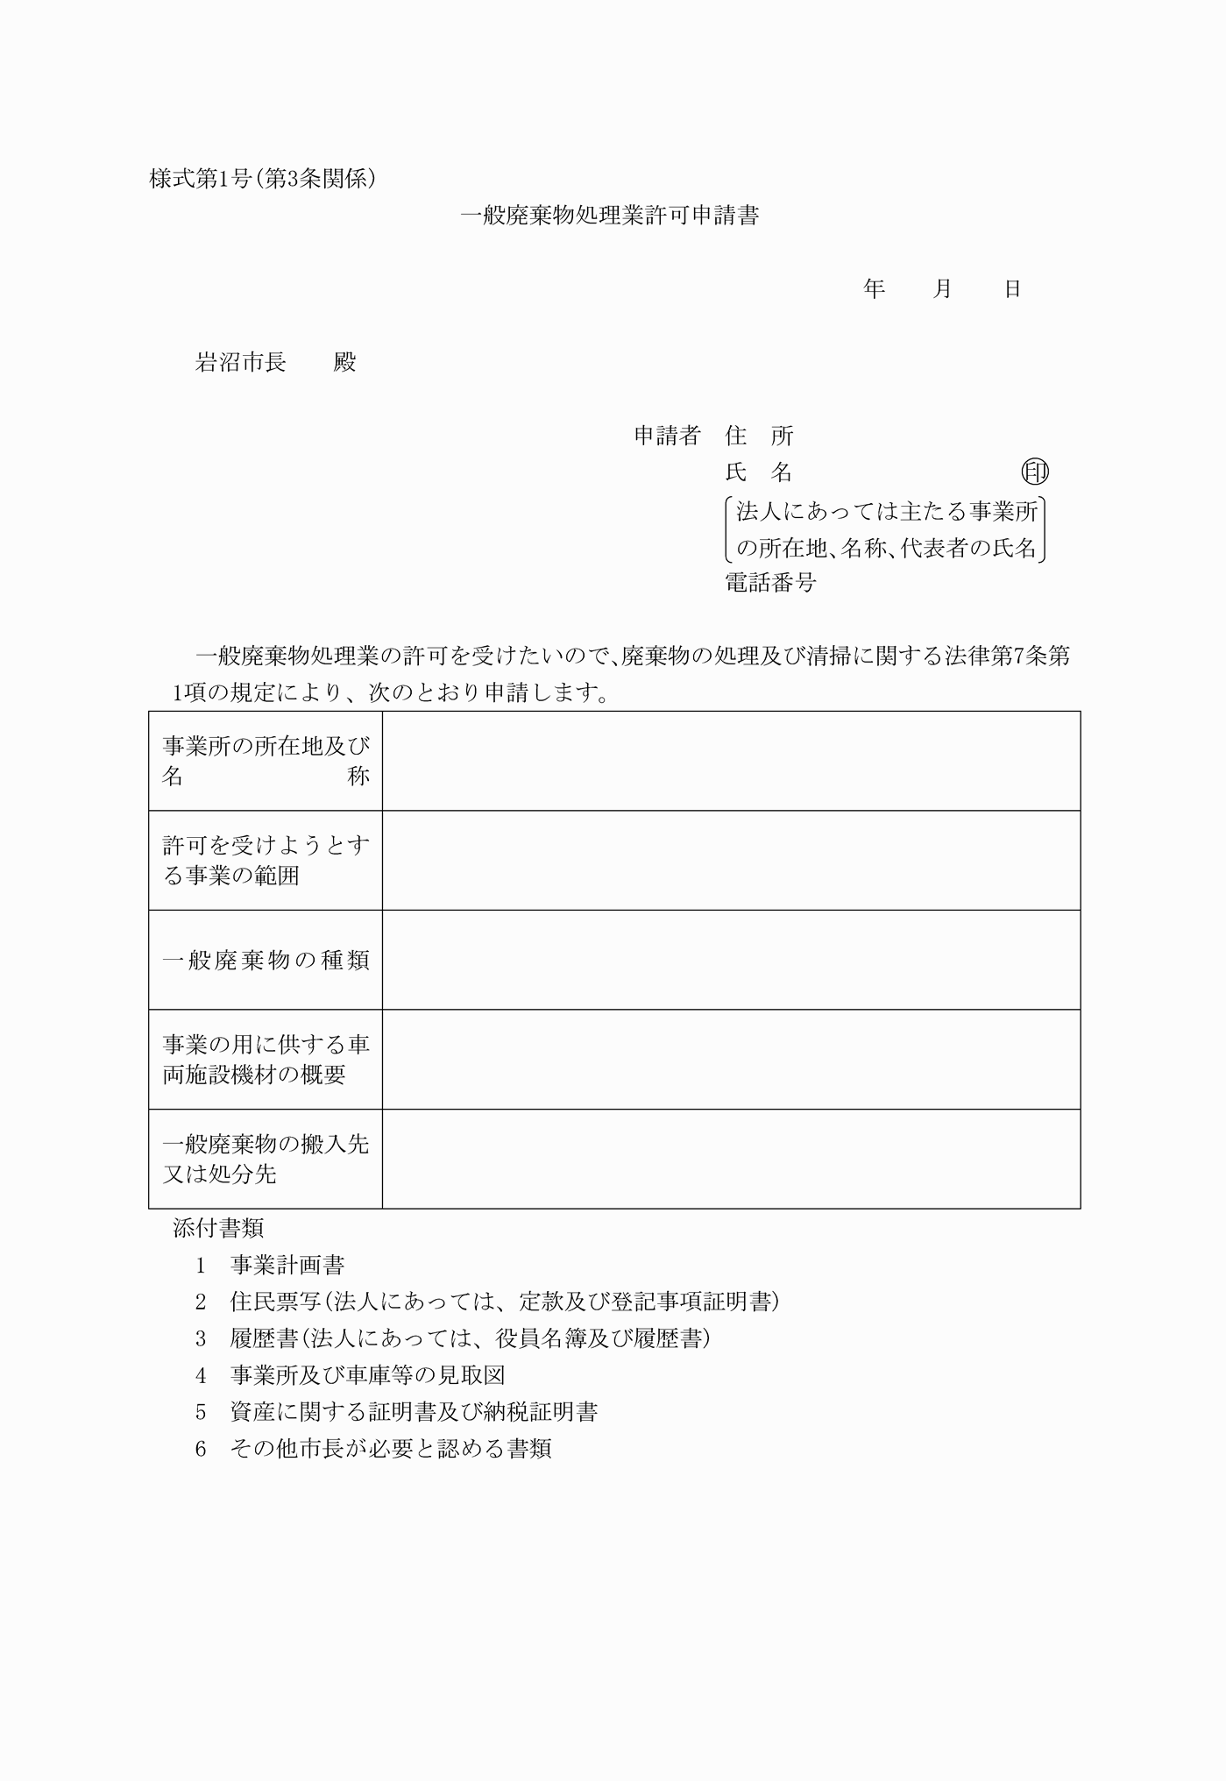

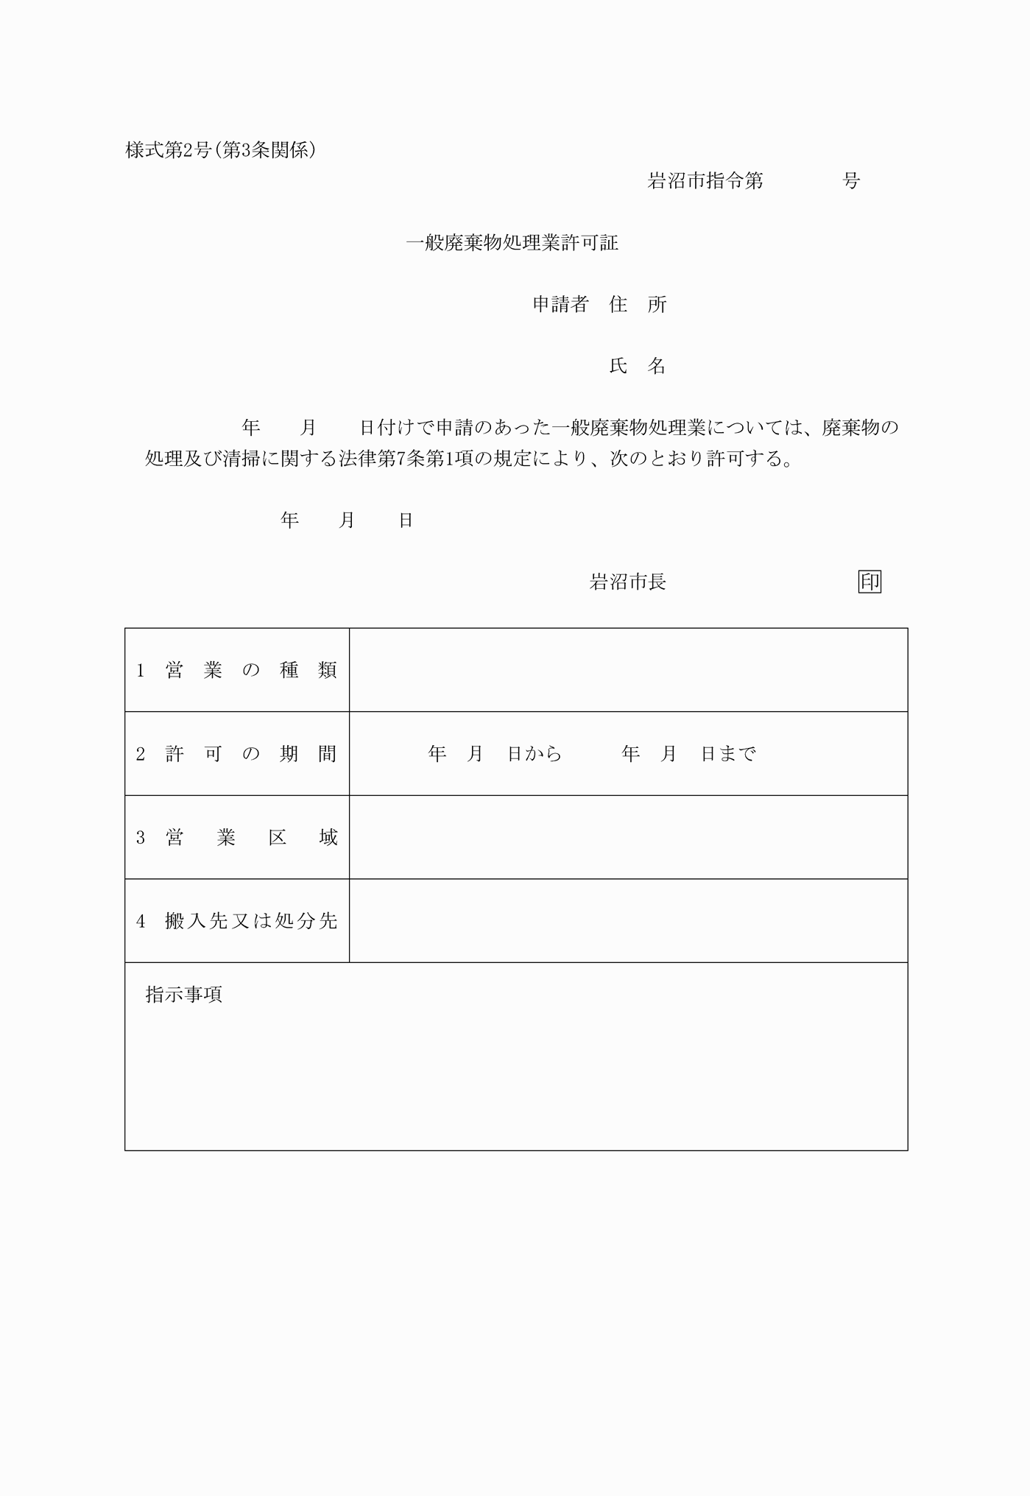

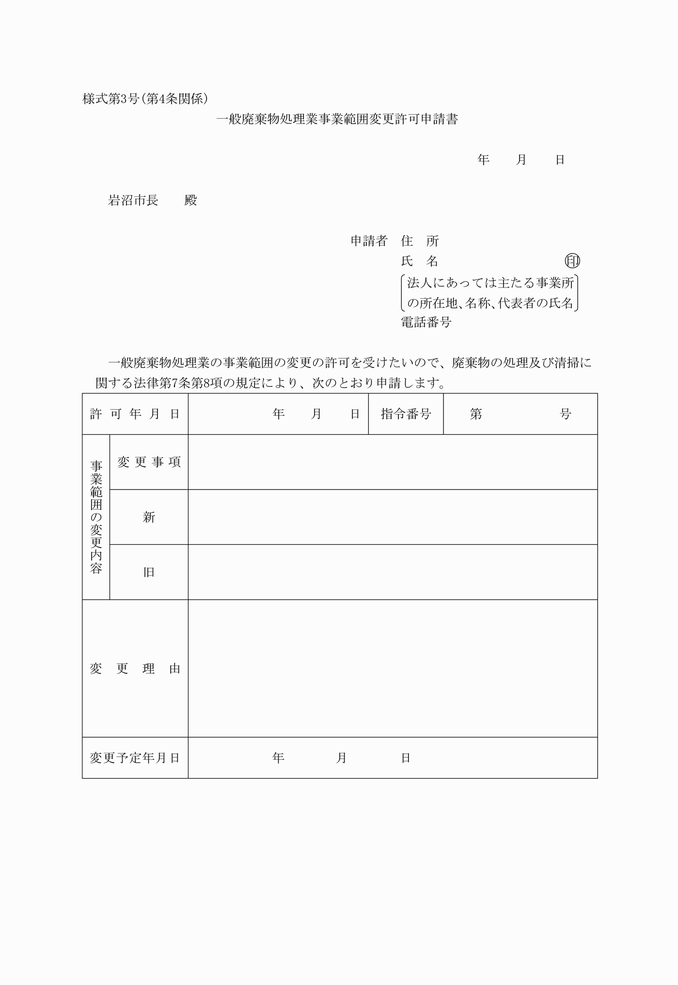

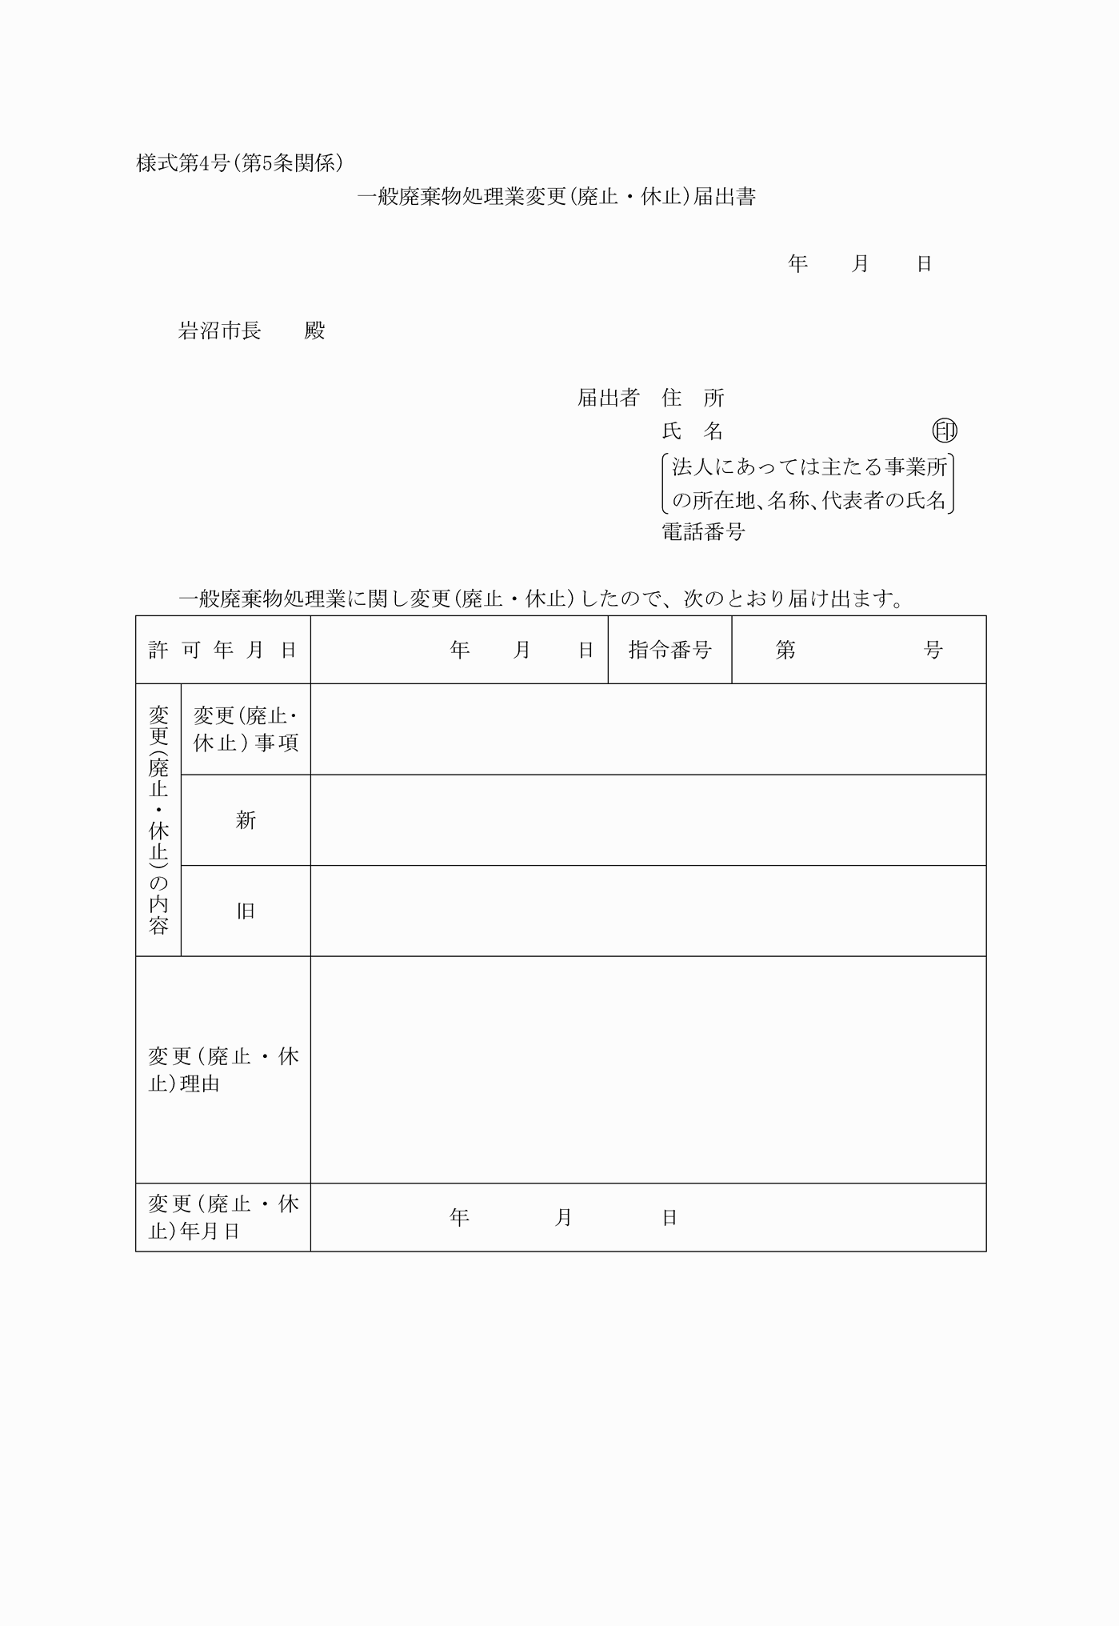

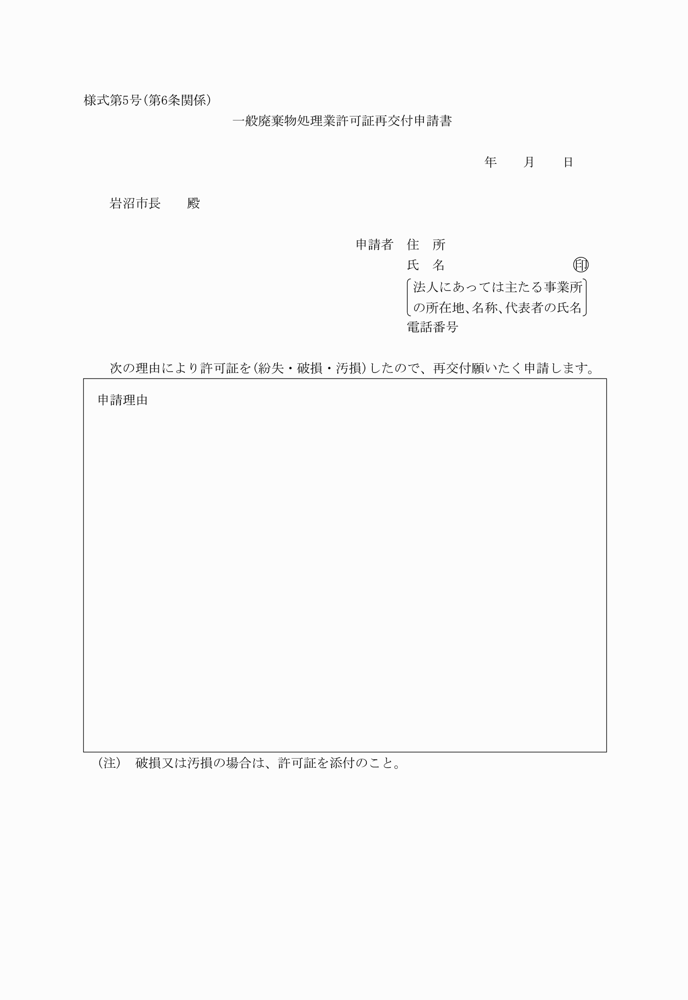

様式第１号（第３条関係）
（平元規則11・一部改正、平14規則16・旧様式第４号繰上、平17規則13・一部改正）
様式第２号（第３条関係）
（平元規則11・一部改正、平14規則16・旧様式第５号繰上）
様式第３号（第４条関係）
（平元規則11・一部改正、平14規則16・旧様式第６号繰上）
様式第４号（第５条関係）
（平元規則11・一部改正、平14規則16・旧様式第７号繰上）
様式第５号（第６条関係）
（平元規則11・一部改正、平14規則16・旧様式第８号繰上）

